Департамент внутренней и кадровой политики Белгородской области
ОГАОУ СПО «Белгородский строительный колледж»
отделение ПКР

Методическая разработка
для проведения учебно-исследовательского проекта :
«Неизвестные памятники Белгорода»

Разработано:
преподавателем высшей категории
Воробьевой О.Н.

Белгород
2014

Неизвестные памятники Белгорода

Актуальность темы:
Жизнь давным-давно доказала, что такие человеческие ценности как патриотизм, верность долгу, гражданственность, уважение к старшим нужно воспитывать с детских лет, а сознательно пропагандировать в подростковом возрасте.
Цель исследования:
С помощью исследования, ответить на вопросы викторины о неизвестных памятниках, рассказать об их истории создания, о людях и их подвигах.
Задачи:
- формирование у подростков чувства любви и гордости за свою страну, на примере подвигов героев великой страны России;
- проанализировать научную литературу по данной теме;
- изучить историю создания памятников.

Предмет исследования: памятники.

Ход мероприятия

Война 1941 – 1945гг., самая жестокая в истории человечества, принесла тяжёлые испытания и страдания, горечь, утраты родных и близких. Советскому народу, Армии потребовалось 1418 дней и ночей, чтобы освободить свою родину. К родному очагу не вернулись с полей сражений 476 799 кубанцев. Они навсегда остались лежать на полях сражений.
В послевоенные мирные годы стали сооружаться мемориальные памятники и обелиски в честь погибших воинов, партизан, подпольщиков и мирных жителей.
Многие памятники сооружались на пожертвования жителей. Это ещё больше подтверждает всенародное желание сохранить память о погибших за честь и независимость родного края.

Вспомним о некоторых памятниках, памятных местах, братских могилах г. Белгорода и его пригородов.

…Печалью и гордостью вечер налит.
Могила и Вечный огонь по соседству.
Как будто взметнувшийся ввысь монолит –
Скорбящая мать и пронзённое сердце.

Здесь всё говорит, что такое война.

Здесь всё вопрошает: «А вы так смогли бы?»
Взрывается, криком кричит тишина,
И кажется – плачет гранитная глыба.

На Соборной площади Белгорода одно из центральных мест занимает скульптурная композиция "Скорбящая мать" с Вечным огнём.
Эта композиция расположена на братской могиле борцов за Советскую власть в Белгороде, погибших в 1918-1919 годах, и воинов, павших в борьбе с фашистскими захватчиками в 1941-1943 годах.
Открытие памятника состоялось в августе 1959 года. Создатели мемориала - скульптор Г.В. Нерода и архитектор И.А.Француз.

Памятник "Победа в Великой Отечественной войне"
Является главным монументом на центральной аллее парка Победы. Памятник был создан московским скульптором В.Чухаркиным. Данная композиция была установлена в 1983 году в честь 40-летия Курской битвы и освобождения города Белгорода от немецко-фашистских захватчиков.

Парк Памяти в Белгороде находится в Западном районе города Белгорода, рядом с главной улицей города проспектом Богдана Хмельницкого, на остановке улица Гагарина.
Тихое, уютное место, где можно спокойно бродить по дорожкам и на мгновение забыть о насущных проблемах. В военные годы в парке Памяти произошли страшные события. Назывался этот парк Дальним.
В начале Великой Отечественной войны, заняв город, немецко-фашисткие захватчики изрыли весь парк окопами и траншеями, соорудили здесь блиндажи и огневые точки. После того, как линия фронта отодвинулась от Белгорода, парк стал использоваться гитлеровцами как место расстрелов. На территории Дальнего парка с октября 1941 по август 1942 гг. было расстреляно и зарыто в ямы и траншеи более 2500 человек. Сюда же свозили тела казненных и замученных в других местах города. В парке, что сейчас находится по ул. Гагарина были зарыты повешенные на Базарной площади: партизаны Е.В. Виноградская и И.М.Витохин, воин Красной Армии И.Г. Погорельцев, рабочие Г.Г.Булыгин и И.Данилов, многие другие известные и уважаемые в довоенном Белгороде люди.
После войны Дальний парк на долгие годы сохранил своё название. В 1980-е гг. Белгородский парк был назван парк «Строитель» по одноименному названию находившегося рядом Дворца культуры. В 1995 г. получил название «сквер Памяти» и здесь был установлен мемориал памяти жертвам фашизма. На монументальном железобетонном стилобате рельефно показан расстрел советских граждан. Фигуры на памятнике размещены так, словно «зависли» в воздухе между жизнью и смертью. Авторы памятника – скульптуры А.А.Шишков и А.А.Пшеничный. На стилобате надпись: «Здесь на территории бывшего Дальнего парка захоронено свыше 2500 граждан, зверски замученных немецко-фашисткими оккупантами в 1941-1943 гг. О всех белгородцах, что жертвами пали, - как вечная скорбь – наша вечная память».

Мы рассказали о памятниках, которые наиболее известные и находятся в центре города. Но есть памятники, о которых мы знаем только место расположения и название, а иногда и этого не знаем.
Присутствующие группы получили задания и вместе с преподавателями истории и обществознания, учащиеся должны были ответить на вопросы викторины «Неизвестные памятники Белгорода». В задании представлены три памятника, необходимо сейчас рассказать об этих памятниках: как они называются, где находятся, какова их история создания.

Памятник неизвестному летчику

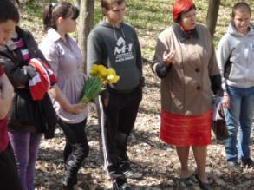
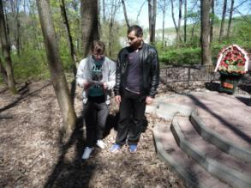

Панченкова И.И. добавляет рассказ о проведенном исследовании
Рассказ студентов группы СП 14 Четверикова В. и Кочергина А. о памятнике неизвестному летчику

Находится в Белгороде, в Пушкарском лесу в районе БГТУ. Существует с 1943 г. Представляет собой гранитный надгробный камень. Является официальным памятником воинской славы. Символичен как знак в честь неизвестных погибших освободителей города.

История создания
Могила неизвестного лётчика уникальна для нашего города. Остальные мемориальные захоронения - братские. Много десятилетий белгородцы пытаются разгадать тайну имени и судьбы защитника нашей Родины, однако пока они остаются загадкой.
Сбитый самолёт упал вблизи бывшей пригородной слободы накануне освобождения Белгорода в августе 1943. Со слов старожила Николая Ивановича Зиборова в это время в Пушкарном почти не оставалось жителей - некоторых выгнали немцы, некоторые покинули дома из-за опасности стать жертвами боёв. Вблизи села оккупанты развернули мощную линию обороны - противотанковые рвы, огневые точки. Из-за этого свидетелей тех событий крайне мало. Некоторые горожане видели горящий пикирующий самолёт, но ничего не могут сказать о подробностях трагедии. Самолёт врезался в гору и взорвался - обломки находили в радиусе сотен метров. Первыми на место падения прибежали любопытные дети, они и обнаружили тело лётчика вдали от пожара. Ученики школы №31 сумели отыскать одного из них. Николай Акимович Парфенов рассказал, что он с друзьями - Толей Минаковым и Ваней Москалевым нашли пилота после освобождения Пушкарного, он был сильно искалечен, обгорел, одежда была изорвана. Мальчишки похоронили тело в лесу. Среди обломков были найдены документы, записная книжка, но они были сильно повреждены огнём и имя погибшего разобрать не удалось. Неизвестными остались и задание, и воинская часть, единственное что смогли разобрать на месте - звание старший лейтенант. Документы были утеряны, по воспоминаниям их передали местной учительнице, которая после войны переехала в другой город. Кроме этого среди находок были шлем и пистолет. Позднее время могилу обустроили, насыпали курган, установили деревянный крест. Как дорогая реликвия в семье Парфеновых хранится обломок самолёта - бронещит от фюзеляжа.
Некоторое время пушкарцы ухаживали за могилой, приносили цветы. Но шло время, село стало частью города, всё меньше оставалось очевидцев, холмик порос травой, стирались из памяти события военных лет. И тут памятным местом заинтересовались студенты расположившегося неподалёку технологического института строительных материалов. В 1977 г. силами студенческого отряда «Монолит», под руководством Геннадия Анатольевича Смоляго, был сооружён памятник неизвестному солдату.
Памятник был отлит из бетона, был прост и лаконичен. Площадку вокруг надгробия выровняли и выложили тротуарной плиткой. С этого момента "Технолог" берёт шефство над мемориалом, регулярно следит за его состоянием, ежегодно, совместно с местными жителями организует возложение цветов в памятные дни - 5 августа и 9 мая. Студенты и преподаватели так же занимались поисковой работой, однако имя пилота не удалось выяснить и им.
Регулярный уход позволял на протяжении трёх десятилетий сохранять памятник в удовлетворительном виде, но за это время он конечно обветшал. И в 2010 г. городская администрация обновила мемориал, оставив неизменной концепцию - лаконичность, и слова, которые когда-то с благодарностью и уважением написали студенты-строители. Теперь он предстаёт перед нами в новом виде (открыт 5 августа 2010)
Решением исполнительного комитета Белгородского областного Совета народных депутатов от 29 сентября 1983 года № 373 «О принятии под охрану памятников истории и культуры», статус памятника установлен в качестве объекта культурного наследия местного значения. На данный момент статус актуален.

Общее описание
Памятник расположен в лесополосе. Представляет собой ступенчатую площадку сложной формы, выполненную из цементной плитки красного цвета, отбортованную цементным поребриком. Уровень над рельефом 0,3-0,4 м. Увенчана прямоугольным камнем из чёрного гранита высотой 0,6 м. На камне выгравирован самолётный пропеллер и высечена надпись: "Память о тебе, неизвестный солдат, будет вечно жить в наших сердцах". Памятник обнесён низкой декоративной оградой, в орнаменте которой в качестве символа воинской доблести использованы пятиконечные звёзды.
Интересные факты
Установка первого памятника была практически бесплатной - использовались излишки стройматериалов, работали энтузиасты. На обновление мемориала в 2010 г. мэрией Белгорода было выделено 199 720 рублей.
Есть мнение, что в экипаже был второй лётчик, полностью сгоревший при взрыве, однако находок, подтверждающих это, не было найдено.
Во время обсуждения возможности переноса останков в братскую могилу, общественность при активной поддержке белгородских коммунистов засыпала мэрию письмами с требованием отменить снос памятника.
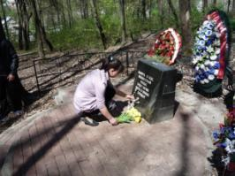
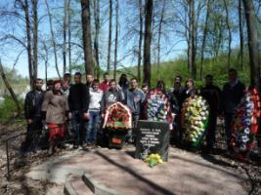

Фотография экскурсионной группы у памятника неизвестному летчику
Возложение цветов

Памятный знак в честь Маресьевой Зинаиды Ивановны

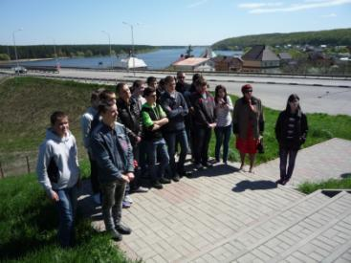
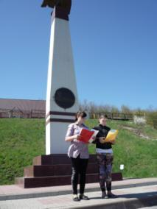
Рассказ учащихся группы ОТ 11 Бесхмельницыной Е.и Солдатовой Д. о подвиге Зинаиды Маресьевой
Экскурсионная группа у памятного знака в честь Зинаиды Ивановны Маресьевой

3 ноября 2011 года в селе Соломино, недалеко от нового моста через Белгородское водохранилище, открыли памятный знак в честь Маресьевой Зинаиды Ивановны.
Зина Маресьева родилась в селе Черкасском Саратовской области. Ее отец Иван Петрович был колхозным пастухом. Окончив семилетку, Зина поступила в фельдшерско-акушерскую школу в Вольске, но началась война. Отец ушел на фронт, и девушке пришлось оставить учебу и пойти работать на завод «Большевик» браковщицей шифера. После безуспешных попыток попасть в ряды защитников Родины юная патриотка поступила на курсы медицинских сестер и уже 20 ноября 1942 года была направлена под Сталинград в качестве санинструктора в 38-ю стрелковую дивизию, которая впоследствии стала 73-й гвардейской стрелковой дивизией.
1 августа 1943 года 214-й гвардейский стрелковый полк получил приказ форсировать Северский Донец южнее Белгорода. Здесь между селами Соломино и Топлинка противник сосредоточил части двух пехотных дивизий и большое количество артиллерии. Гитлеровцы занимали оборону на высотах правого берега, господствующих над окружающей местностью. Подступы к реке находились под прицельным артиллерийским и минометным огнем. Правый берег был густо заминирован. Однако гвардейцы в первый же день форсировали Северский Донец и после ожесточенного боя заняли небольшой плацдарм на правом берегу.
Переправа через реку и клочок земли на правобержье, занятый советскими воинами, находились под непрерывным огнем противника. На головы гвардейцев сыпались тысячи снарядов, сотни бомб. Но полк продолжал наступление.
Санинструктор Маресьева в этих трудных условиях своевременно оказывала помощь раненым. Пренебрегая опасностью, она все время находилась на линии огня, ползком пробиралась к тяжелораненым, делала перевязки, выносила их в укрытия. А с наступлением темноты, когда на переднем крае затихала ружейно-пулеметная перестрелка, она переправляла раненых на левый берег реки.
На следующий день контратаки противника на участке 1-го батальона были особенно сильными и настойчивыми, но все они были отбиты с большими для него потерями. К исходу дня враг предпринял восьмую контратаку. При поддержке сильного огня артиллерии гитлеровцам удалось обойти левый фланг батальона. Оборонявшаяся здесь группа бойцов после продолжительного неравного боя стала отходить к реке. Это заметила Маресева. В ее голове пронеслась тревожная мысль о судьбе раненых, которые в ожидании эвакуации на левый берег реки были укрыты в траншеях и блиндажах. С пистолетом в руке Зина побежала навстречу отступавшим бойцам и с возгласами: "Ни шагу назад!", "Вперед, за мной!" - заставила их остановиться, а затем последовать за ней в атаку. Положение на угрожаемом участке было восстановлено. В жаркой схватке, которой руководила Маресьева, было уничтожено более 150 гитлеровцев, захвачено 8 пулеметов, 2 миномета и 20 гранатометов.
После того как контратака была отбита, Зина продолжала перевязывать раненых и выносить их с поля боя.
К исходу 2 августа саперами через реку был построен пешеходный мост. По этому мостику Маресьева под огнем противника всю ночь переправляла на левый берег Северского Донца раненых солдат и офицеров. К утру мостик был разбит артиллерией противника. Зина продолжала переправлять раненых на лодке. В одном из рейсов осколком разорвавшейся мины она была смертельно ранена и 6 августа 1943 года скончалась в госпитале.
За двое суток Маресьева вместе с санитаром Бузыкановым вынесла с поля боя 64 раненых, 52 из них, с личным оружием, эвакуировала через реку.
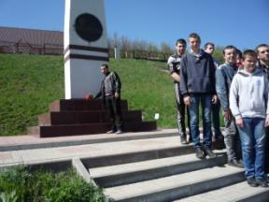
Возложение цветов

Братская могила железнодорожников
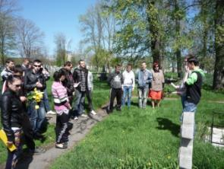
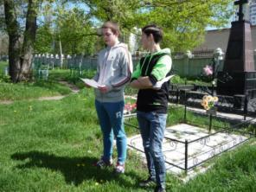

Экскурсионная группа
Рассказ учащихся группы ОБ 12 Терзи С. и Борийчук Д. о братской могиле железнодорожников

После тяжелых кровопролитных боев 8 августа 1943 года на площади Революции состоялись похороны воинов, погибших в боях при освобождении Белгорода. Они нашли свой последний приют в братской могиле. Отдать долг памяти павшим пришли сотни белгородцев. 28 сентября 1943 года горисполком постановил: «В целях благоустройства города, считать необходимым архитектурно оформить оставшийся единственным после оккупации и находящийся в запущенном состоянии городской сквер. В центре, по его оси, запроектировать и установить монументальный памятник героям Отечественной войны, туда же перенести и могилы героев войны, похороненных в разных местах города Белгорода»

В братскую могилу начали перезахоранивать воинов из небольших братских и одиночных могил, которых было много по всему городу. На месте братской могилы был сооружен новый памятник – высокий обелиск из кирпича со звездой и табличкой с небольшим списком воинов, фамилии которых удалось установить. На тыльной стороне памятника выбили надпись: «Память о вас, отдавших жизнь за Советскую Родину, не умрет в веках».

Почти через три месяца после освобождения Белгорода в этой же братской могиле хоронили воинов, погибших во время пожара на станции Белгород 25 октября 1943 года. Это были последние похороны на площади Революции. Их на всю жизнь запомнила 13-летняя девочка Алла. Спустя 60 лет, в 2003 году, Алла Михайловна Кизилова рассказывала:
«На площади Революции был благоустроенный сквер, одни называли его Новым, другие – Ленинским, потому что там был памятник Ленину. В нем росло много лип. Там отдыхали, продавалось мороженое, газированная вода. В сквере стоял памятник революционерам. Во время войны там хоронили погибших воинов и появились новые памятники. А вот там, где сейчас Вечный огонь, никого не хоронили. Здесь же, в сквере, похоронили воинов, которые ехали в эшелонах и были разбиты фашистской авиацией. Почему-то нигде об этом не пишут, а ведь это была страшная трагедия.
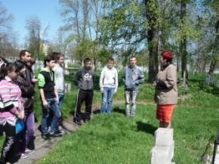
Случилась она уже после освобождения Белгорода, в конце октября 1943 года. На путях стоял воинский эшелон, полный солдат и офицеров, ехавших на фронт. Его загнали между двумя составами с цистернами бензина. Прорвавшиеся к Белгороду немецкие самолеты начали бомбить станцию. На путях стали рваться цистерны с горючим, обливая бензином эшелон, в котором ехали солдаты. Почти все они заживо сгорели вместе с железнодорожниками, которые пытались их спасти. Остались живы и невредимы только те, кто выскочил из вагонов напиться воды на станции. Много погибло и железнодорожников, пытавшихся спасти солдат. Их похоронили на городском кладбище. А солдат похоронили на площади только пятерых. Их тела уцелели, видны были лица. От остальных ничего не осталось. Их спасшиеся товарищи говорили со слезами на глазах: «Мы за них отомстим». А мы, дети, вместе со взрослыми ходили и собирали кости и пепел».

Рассказ дополняет историческими фактами Панченкова И.И.

В связи с реконструкцией центральной площади Белгорода в середине 1950-х годов воинские захоронения было решено перенести из Ленинского сквера в начало сквера по проспекту Мира. 9 июля 1956 года на заседании горисполкома было принято постановление «О переносе останков захоронений участников гражданской и Отечественной войны, похороненных в сквере им. Ленина». Однако на новое место была перенесена только небольшая часть останков погибших воинов, так как полностью произвести перезахоронение было невозможно по санитарным причинам.
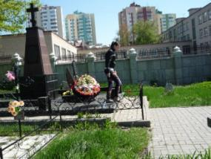

Возложение цветов

Много братских могил на Белгородчине. Только в самом Белгороде их шесть. Тысячи солдат и офицеров похоронены в них. Над братскими могилами возвышаются памятники и обелиски. У подножий монументов установлены мемориальные плиты, а на них нескончаемые списки фамилий. Русские, украинские, грузинские, узбекские, казахские, азербайджанские… Кто эти люди? Где родились и жили? Каков был их боевой путь? Где воевали до Белгорода и как погибли? Живы ли их родственники? Такие мысли невольно приходят в голову, когда стоишь у братской могилы.

По прошествии десятков лет открывают архивы о погибших, которых раньше считали пропавшими без вести. Многие родственники получают возможность найти места захоронения своих родных. Место захоронения в братской могиле своего деда, которого считали пропавшим без вести, разыскала Панченкова И.И. Попросим рассказать об этом.

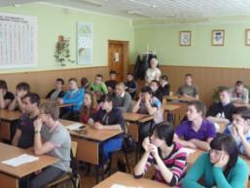
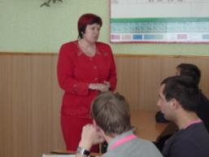

Рассказ Панченковой И.И. о розыске без вести пропавшего деда
Аудитория на отчетной конференции по учебно-исследовательскому проекту «Неизвестные памятники Белгорода»

Символом праздника, памяти и уважения к ветеранам стала Георгиевская ленточка. Начиная с 2005 года каждую весну проходят во многих городах России акции, которые так и называются «Георгиевская ленточка»

Главной целью акции является стремление во что бы то ни стало не дать забыть новым поколениям, кто и какой ценой выиграл самую страшную войну прошлого века, чьими наследниками мы остаемся, чем и кем должны гордиться, о ком помнить.

5 августа 1943 года в Москве прозвучал первый Салют Победы. Конечно, в честь освобождения Белгорода. С этого дня Победа советских войск над немецко-фашистскими захватчиками уже была предопределена.
Великая победа над фашистскими захватчиками ковалась не только с помощью самолетов, танков, автоматов и пулеметов, победу одержать помогла и песня.

Да, жизнь бежит, кипит, клокочет.
И люди строят и куют.
И горы пробуют ворочать.
И песни новые поют.
В движенье дней неумолимом,
Одну особенность заметь,
И жизнь и песня неделимы.
Пока мы живы – будем петь!

Песня «От героев былых времен»

Литература

Интернет ресурсы
- http://mirbelogorya.ru
- http://school31belogorie.narod.ru
- http://www.bel.ru/history
- www.rulex.ru

